**上机：（考察知识点为函数的使用）**

**题目：**

按照以下要求完成上机练习，要求如下：

1. 编写一个求圆的面积的函数，并调用该函数求一个半径为10的圆的面积。

func area(r:Double)->Double{

    let PI:Double=3.1415926;

    return PI * r * r;

}

print(area(r:10));

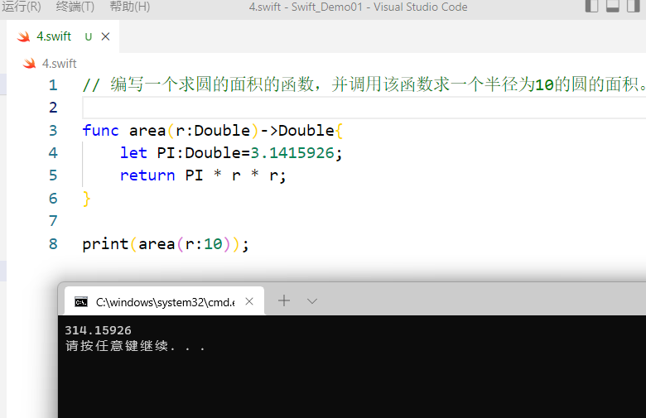

1. 编写一段程序，在程序中设计一个函数，并调用这个函数，实现输出8的n次方的值。

func nnn(n:Int)->Int{

    var i:Int = 1

    for _ in 1...n{

        i=i*8

    }

    return i

}

print(nnn(n:5))

